
Федеральное агентство по образованию

Уральский государственный технический университет - УПИ

Г.М. Черногородова

МЕТОДЫ ОПТИМИЗАЦИИ.

БЕЗУСЛОВНАЯ ОПТИМИЗАЦИЯ
Методы поиска с использованием производных
Конспект лекций

Екатеринбург 2008
5.3. МЕТОДЫ ПОИСКА С ИСПОЛЬЗОВАНИЕМ ПРОИЗВОДНЫХ
5.3.1. Метод градиентного спуска с постоянным шагом…………………...3
5.3.2. Метод наискорейшего спуска……………………………………..…...6
5.3.3. Метод покоординатного спуска……………………….……….…….10
5.3.4. Метод Ньютона – Рафсона….……………………………...……..….13

5.3. Методы поиска с использованием производных
Пусть дана функция f(x), ограниченная снизу на множестве R^{n} и имеющая непрерывные частные производные во всех его точках.
Требуется найти локальный минимум функции f(x) на множестве допустимых решений X = R^{n}, т.е. найти такую точку x⁰ R^{n}, что
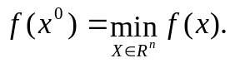
Градиентные методы или методы первого порядка используют значения частных производных первого порядка целевой функции. Методы второго и более высоких порядков используют значения частных производных второго и более высоких порядков целевой функции. Рассматрим наиболее распространённые методы: метод градиентного спуска с постоянным шагом, метод наискорейшего спуска, покоординатного спуска и метод Ньютона – Рафсона.
Стратегия решения задачи состоит в построении релаксационной последовательности точек {x^{k}}, k = 0,1,…, таких что f (x^{k+1}) < f (x^{k}). Точки последовательности {x^{k}} вычисляются по правилу
x^{k+1} = x^{k} - t_{k}f(x^{k}). (3.1)
где t_{k} – величина шага спуска. Начальная точка x⁰ задается исследователем.
В качестве направления спуска выберем -f(x^{k}) – антиградиент функции f(x), вычисленный в точке x^{k} .
Качество методов оценивается их скоростью сходимости:
1) линейная скорость сходимости – скорость сходимости геометрической прогрессии: 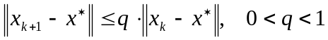;
2) сверхлинейная скорость сходимости, если 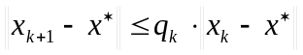, где 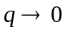 при 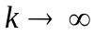;
3) квадратичная скорость сходимости: 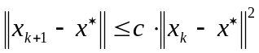, где 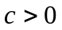.

5.3.1. Метод градиентного спуска с постоянным шагом
Стратегия поиска
Величина шага t_{k} задается пользователем и остается постоянной до тех пор, пока функция убывает в точках последовательности, что контролируется путем проверки выполнения условия f(x^{k+1}) - f(x^{k}) < 0
или |f(x^{k+1}) - f(x^{k})|< ε ||f(x^{k})||², 0 < ε < l. Построение последовательности {x^{k}} заканчивается в точке x^{k}, для которой ||f(x^{k})|| < ε ₁ , где ε ₁ - заданное малое положительное число; или k ≥ М, где М - предельное число итераций; или при двукратном одновременном выполнении двух неравенств ||x^{k+1} - x^{k}|| < ε₂,
|f(x^{k+1}) - f(x^{k})| < ε ₂, где ε ₂ – малое положительное число. Вопрос о том, может ли точка x^{k} рассматриваться как найденное приближение искомой точки минимума, решается путём проведения дополнительного исследования, которое описано ниже.
Алгоритм
Шаг 1. Задать х , 0 < ε < 1, ε ₁ > 0, ε ₂ > 0, М – предельное число итераций. Найти градиент функции в произвольной точке 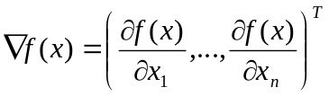.
Шаг 2. Положить k = 0.
Шаг 3. Вычислить f(x^{k}).
Шаг 4. Проверить выполнение критерия окончания |f(x*)| < ε ₁:
а) если критерий выполнен, то расчёт закончен и х* = x^{k};
б) если критерий не выполнен, то перейти к шагу 5.
Шаг 5. Проверить выполнение неравенства k ≥ M:
а) если неравенство выполнено, то расчет окончен: х* = x^{k};
б) если нет, то перейти к шагу 6.
Шаг 6. Задать величину шага t_{k}.
Шаг 7. Вычислить x^{k+1} = x^{k} - t_{k}f(x^{k}).
Шаг 8. Проверить выполнение условия
f(x^{k+1}) - f(x^{k}) < 0 (или |f(x^{k+1}) - f(x^{k}) |< ε ||f(x^{k})||²);
а) если условие выполнено, то перейти к шагу 9;
б) если условие не выполнено, положить 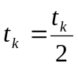 и перейти к шагу 7.
Шаг 9. Проверить выполнение условий
||x^{k+1} - x^{k}|| < ε ₂, ||f(x^{k+1}) - f(x^{k})|| < ε ₂:
а) если оба условия выполнены при текущем значении k и k = k -1, то расчет окончен и x* = x^{k+1};
б) если хотя бы одно из условий не выполнено, положить k = k +1 и перейти к шагу 3.
Геометрическая интерпретация метода приведена на рис. 3.1. Изображены линии уровня функции f(x) = c и траектория движения к точке минимума x* в процессе оптимизации.
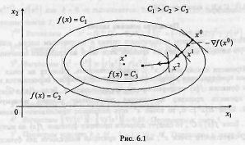
Рис. 3.1
Замечание 1. Следует провести анализ точки x^{k} с целью установить, является ли точка x^{k} найденным приближением решения задачи. Процедура анализа определяется наличием у функции f(x) непрерывных вторых производных. Если f(x) С², то следует провести проверку выполнения достаточных условий минимума: H(х*) > 0. Если H(x^{k}) > 0, то точка x^{k} есть найденное приближение искомой точки х*. Если f(х) С¹, то следует провести проверку функции f(х) на выпуклость в q-окрестности точки x^{k}, используя критерий выпуклости. Если функция f(х) выпукла, то х^{k} есть найденное приближение точки х*.
Замечание 2. Если требуется найти глобальный минимум функции f(х), то для строго выпуклой f(х) решение этой задачи аналогично поиску локального минимума функции. В случае, когда f(х) имеет несколько локальных минимумов, поиск глобального минимума осуществляется в результате перебора всех локальных минимумов.

5.3.2. Метод наискорейшего спуска
Стратегия решения задачи состоит в построении последовательности точек {x^{k}}, k = 0,1,…, таких что f (x^{k+1}) < f (x^{k}). Точки последовательности {x^{k}} вычисляются по правилу
x^{k+1} = x^{k} - t_{k}f(x^{k}),
где точка x⁰ задается исследователем; величина шага t_{k} определяется для каждого значения k из условия
(t_{k}) = f [x^{k} - t_{k}f(x^{k})]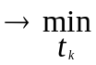. (3.2)
Решение задачи (3.2) может осуществляться с использованием необходимого условия минимума 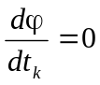 с последующей проверкой достаточного условия минимума 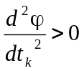. Такой путь может быть использован либо при достаточно простой минимизируемой функции 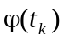, либо при предварительной аппроксимации достаточно сложной функции = f [x^{k} - t_{k}f(x^{k})] полиномом P(t_{k}), как правило, второй или третьей степени, и тогда условие замещается условием 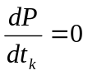, а условие – условием 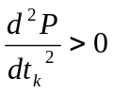.
Другой путь решения задачи (3.2) связан с использованием численных методов, когда ищется 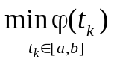= 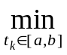 f [x^{k} - t_{k}f(x^{k})]. Границы интервала [a,b] задаются пользователем. При этом степень близости найденного значения t_{k} к оптимальному значению 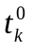, удовлетворяющему условиям , , зависит от задания интервала [a,b] и точности методов одномерной оптимизации.
Построение последовательности {x^{k}}, k = 0,1,… заканчивается в точке x^{k}, для которой выполняется одно из условий:
а) 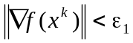, где 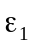 – заданное число;
б) k ≥ M, где М – предельное число итераций;
в) при двукратном одновременном выполнении неравенств 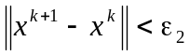 и 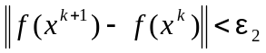, где 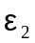– малое положительное число.
Вопрос о том, может ли точка x^{k} рассматриваться как найденное приближение искомой точки локального минимума x⁰, решается путем дополнительного исследования.
Алгоритм метода наискорейшего спуска
Шаг 1. Задать начальную точку x₀, 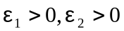, предельное число итераций М. Найти градиент функции в произвольной точке .
Шаг 2. Положить k = 0.
Шаг 3. Вычислить 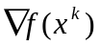.
Шаг 4. Проверить выполнение критерия окончания 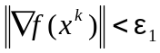:
а) если критерий выполнен, то x⁰ = x^{k};
б) если критерий не выполнен, то перейти к шагу 5.
Шаг 5. Проверить выполнение неравенства k ≥ M:
а) если неравенство выполнено, то x⁰ = x^{k};
б) если нет, то перейти к шагу 6.
Шаг 6. Вычислить величину шага t_{k}⁰ из условия
(t_{k}) = f(x^{k} - t_{k}f(x^{k})).
Шаг 7. Вычислить x^{k+1} = x^{k} - t_{k}f(x^{k}).
Шаг 8. Проверить выполнение условий 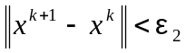, :
а) если оба условия выполнены при текущем значении k и k = k - 1, то расчет окончен, x⁰ = x^{k+1};
б) если хотя бы одно из условий не выполнено, то положить k = k + 1 и перейти к шагу 3.
ПРИМЕР 3.1. Найти локальный минимум функции 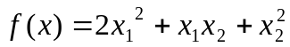 методом наискорейшего спуска.
1. Зададим x₀ = (0,5; 1), 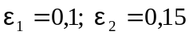; М=10. Найдем градиент функции в произвольной точке 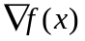= (4x₁+x₂; x₁+2x₂)^{T}.
2. Положим k = 0.
3⁰. Вычислим 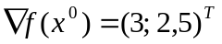.
4⁰. Вычислим 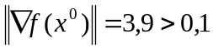. Переходим к шагу 5.
5⁰. Проверим условие k ≥ M: k = 0 < 10 = M, переходим к шагу 6.
6⁰. Следующая точка находится по формуле
.
Подставим полученные выражения 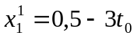, 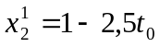 для координат в функцию f(x): . Найдем минимум функции 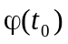 по t₀ с помощью необходимых условий безусловного экстремума:
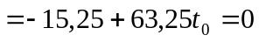. Отсюда 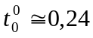. Поскольку 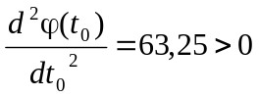, найденное значение шага обеспечивает минимум функции по t_{0.}
7⁰. Найдем
8⁰. Вычислим 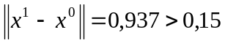 и 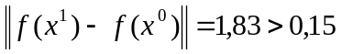. Полагаем k = 1 и переходим к шагу 3.
3¹. Вычислим 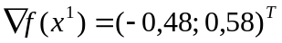.
4¹. Вычислим 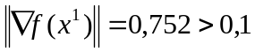. Переходим к шагу 5.
5¹. Проверим условие k ≥ M: k = 1 < 10 = M, затем переходим к шагу 6.
6¹. 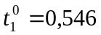(см. п. 6⁰).
7¹. Найдем
8¹. Вычислим 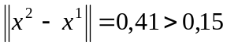 и 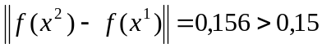. Полагаем k = 2.
Результаты дальнейших вычислений приведены в табл. 3.1.
Таблица 3.1
 | 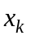 | 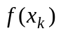 | 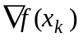 | 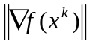 | t_{k} | 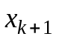
0 | (0,5; 1) | 2 | (3; 2,5) | 3,9 | 0,24 | (-0,22; 0,4)
1 | (-0,22; 0,4) | 0,17 | (-0,48; 0,58) | 0,752 | 0,546 | (0,04; 0,08)
2 | (0,04; 0,08) | 0,014 | 0,24; 0,2) | 0,312 | 0,24 | (-0,0176; 0,032)
3 | (-0,0176; 0,032) | 0,00127 | (-0,012; -0,0816) | 0,082

На шаге 3 вычислили 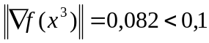. Расчёт окончен. Найдена точка 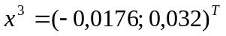, f(x³) = 0,00127. На рис. 3.2 полученные точки выделены и соединены сплошной линией.
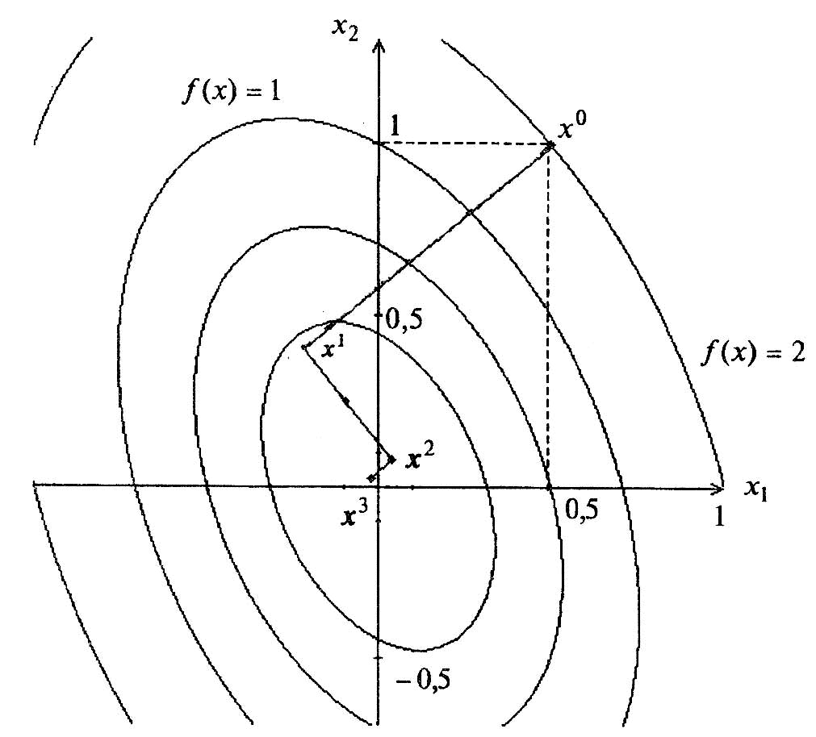
Рис. 3.2

5.3.3. Метод покоординатного спуска
Стратегия решения задачи состоит в построении последовательности точек {x^{k}}, k = 0,1,…, таких что f(x^{k+1}) < f(x^{k}), k = 0,1,… . Точки последовательности {x^{k}} вычисляются по циклам в соответствии с правилом
x^{k+1} = x^{k} - t_{k}f(x^{k}) или 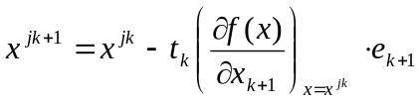, (3.3)
где j – номер цикла вычислений; j = 0,1,2,…; k – номер итерации внутри цикла, k = 0,1,…, n-1; e_{k+1}, (k = 0,1,…, n-1) – единичный вектор, (k+1)-я проекция которого равна 1; начальная точка x⁰⁰ задается пользователем, величина шага t_{k} выбирается из условия
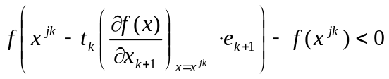 или 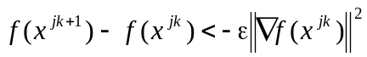.
Если выбранное условие при текущем t_{k} не выполняется, шаг уменьшается вдвое и точка x ^{j(k+1)} вычисляется заново. Легко видеть, что при фиксированном j за одну итерацию с номером k изменяется только одна проекция точки x^{jk} , имеющая номер k+1, а в течение всего цикла с номером j изменяются все n проекций точки x^{j0}. После этого точке x^{jn} присваивается номер x^{j+1,0}, и она берётся за начальную точку для вычислений в (j+1)-м цикле. Расчёт заканчивается в точке x^{jk} при выполнении, по крайней мере, одного из трёх критериев окончания счета: 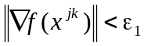, или j < M, или двукратного выполнения неравенств 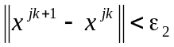, 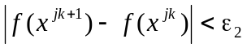. Вопрос о том, является ли точка x^{jk} найденным приближением искомой точки, решается путем проведения дополнительного исследования.
Алгоритм метода покоординатного спуска
Шаг 1. Задать x⁰⁰, 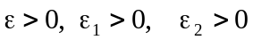; предельное число М циклов счёта, крат-ное n, где n – размерность вектора x. Найти градиент .
Шаг 2. Задать номер цикла j = 0.
Шаг 3. Проверить условие j ≥ M:
а) если j ≥ M, то x⁰ = x^{jk}, расчет окончен;
б) иначе перейти к шагу 4.
Шаг 4. Задать k = 0.
Шаг 5. Проверить условие k ≤ n-1:
а) если k ≤ n-1, то перейти к шагу 6;
б) если k = 1, то положить j = j+1 и x^{j+1,k} = x^{jn} и перейти к шагу 3.
Шаг 6. Вычислить 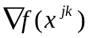.
Шаг 7. Проверить выполнение критерия окончания :
а) если критерий выполнен, x⁰ = x^{jk}, расчет окончен;
б) иначе перейти к шагу 8.
Шаг 8. Задать t_{k}.
Шаг 9. Вычислить точку .
Шаг 10.Проверить выполнение условия 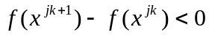
или :
а) если условие выполнено, то перейти к шагу 11.
б) иначе положить t_{k}= t_{k}/2 и перейти к шагу 9.
Шаг 11. Проверить выполнение условий , :
а) если в двух последовательных циклах с номерами j и j-1 оба условия выполняются, то расчет в точке x^{jk+1} окончен и x⁰ = x^{jk+1};
б) если хотя бы одно из условий не выполнено, положить k = k+1 и перейти к шагу 5.
Геометрическая интерпретация метода для n = 2 представлена на рис. 3.3.
ПРИМЕР 3.2. Найти локальный минимум функции методом покоординатного спуска.
1. Зададим x⁰⁰ = (0,5; 1)^{T}, . Найдем градиент функции в произвольной точке 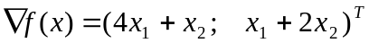.
2. Зададим j = 0.
3⁰. Проверим выполнение условия j ≥ M: j = 0 < 10 = M.
4⁰. Зададим k = 0.
5⁰. Проверим выполнение условия k ≤ n-1: k = 0 < 1 = n-1.
6⁰. Вычислим 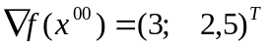.
7⁰. Проверим условие 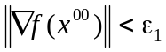: 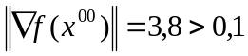.
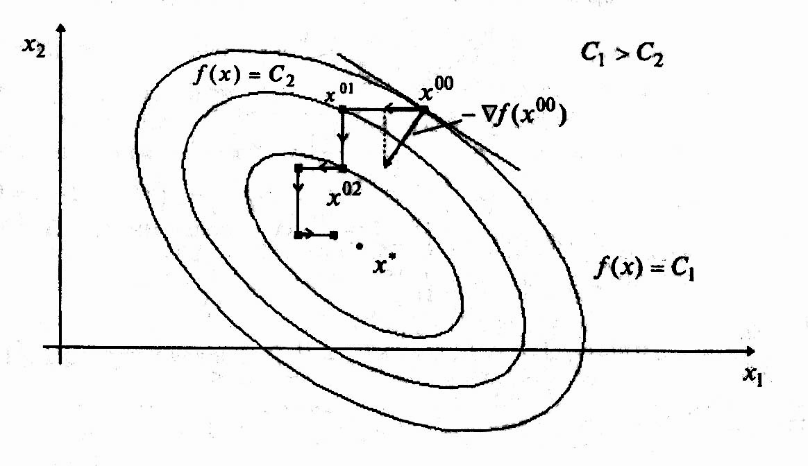
Рис. 3.3
8⁰. Зададим t₀ = 0,5.
9⁰. Вычислим 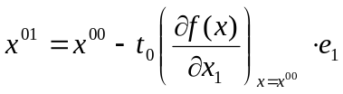,
где 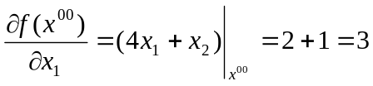, e₁ = (1,0)^{T}. Отсюда x⁰¹=(-1; 1)^{T}.
10⁰. Проверим условие 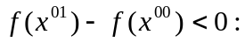 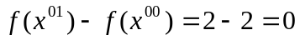. Вывод: полагаем t₀ = 0,25 и переходим к шагу 9.
9⁰¹. Вычислим x⁰¹ с шагом t₀ = 0,25: x⁰¹ = (-0,25; 1)^{T}.
10⁰¹. Проверим условие .
11⁰. Проверим выполнение условий 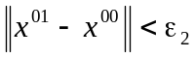 и 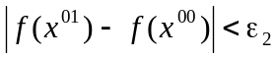.
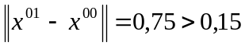, 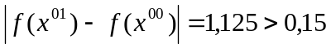. Полагаем к = 1 и продолжим вычисления. Результаты вычислений приведены в табл. 3.2.
На четвёртой итерации вычислим 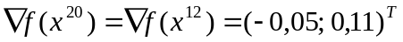.
Проверим условие 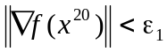: 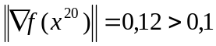.
Зададим t₀ = 0,25 и вычислим 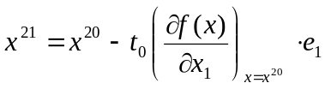: x²¹=(-0,02; 0,07)^{T}.
Проверим условие 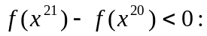 .
Проверим условия: 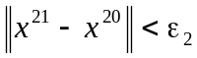, 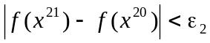: 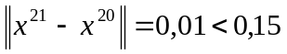, 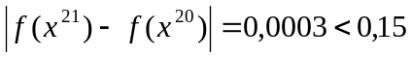. Условия , выполнены в двух последовательных циклах. Расчет окончен, найдена точка
x²¹ = (-0,02; 0,07)^{T}, f(x) = 0,0043.
Таблица 3.2
 |  |  |  |  | t_{k}
0 | (0,5; 1) | 2 | (3; 2,5) | 3,8 | 0,5  0,25 | (-1,0; 1,0)  (-0,25; 1,0)
1 | (-0,25; 1,0) | 0,875 | (0; 1,75) | 1,75 | 0,5 | (-0,25; 0,125)
2 | (-0,25; 0,125) | 0,109 | (-0,875; 0) | 0,875 | 0,25 | (-0,03; 0,125)
3 | (-0,03; 0,125) | 0,046 | (0,005; 0,22) | 0,22 | 0,25 | (-0,03; 0,07)
4 | (-0,03; 0,07) | 0,0043 | (0,05; 0,11) | 0,12 | 0,25 | (-0,02; 0,07)

На рис. 3.4 полученные точки соединены пунктирной линией.
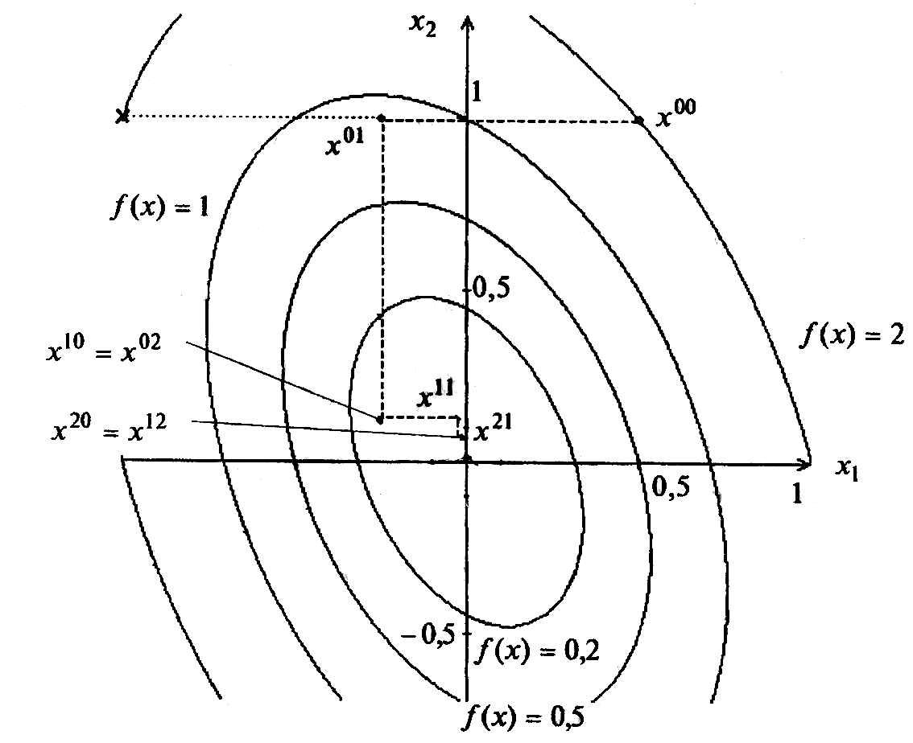

Рис. 3.4

5.3.4. Метод Ньютона-Рафсона
Если целевая функция f(x) дважды дифференцируема в R^{n}, то для повышения эффективности поиска точки минимума можно использовать информацию не только о градиенте этой функции, но и о её матрице Гессе. На каждой k-й итерации целевая функция аппроксимируется в окрестности текущей точки х_{k-1} квадратичной функцией q_{k}(x) и затем определяется точка х_{k} минимума функции q_{k}(x).
При помощи формулы Тейлора с остаточным членом в форме Пеано представим целевую функцию в окрестности точки х_{k}, т.е. рассмотрим квадратичную аппроксимацию q(x) некоторой функции f(x) в заданной точке х_{k}:
.
Здесь Н(х_{k}) – матрица Гессе функции f(x) в точке х_{k}.
Если матрица Гессе, вычисленная в точке х_{k}, является положительно определённой, то точка минимума единственная и может быть найдена из условиия равенства нулю её градиента. Итак, необходимым условием минимума квадратичной аппроксимации q(x) является равенство 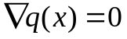n или 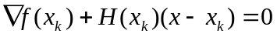. Предполагая, что матрица, обратная к матрице Н (х_{k}), существует, получаем
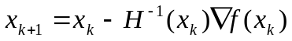. (3.4)
Это равенство даёт рекуррентную формулу для точек, генерируемых методом Ньютона в многомерном случае. Предполагая, что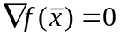, Н(х) положительно определена в точке локального минимума 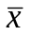 и функция f(х) дважды непрерывно дифференцируема, получаем, что Н (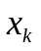) положительно определена в точках, близких к . Следовательно, точка 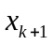 является точкой минимума квадратичной аппроксимации.
Приведём уравнение поиска (3.4) к стандартному виду: 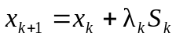,
где λ_{k} > 0 – шаг спуска,
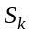= х_{k+1} – х_{k} – направление спуска.
Из формулы (3.4) получаем = 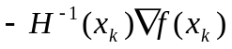.
Удобно выбрать как единичный вектор, полученный путём введения длины шага как параметра, тогда получим
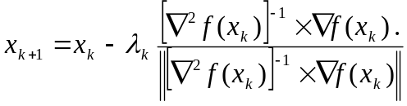 (3.5)
Это формула метода Ньютона-Рафсона с регулированием шага. Сходимость метода может быть гарантирована, если 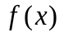 дважды непрерывно дифференцируема (матрица Гессе должна быть положительно определённой в задаче на минимум).
ПРИМЕР 3.3. Рассмотрим следующую задачу:
минимизировать функцию f(x) = 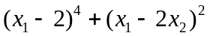.
Результаты вычислений, использующих метод Ньютона, приведены в табл. 3.3. На каждой итерации x_{k+1} определяется по формуле
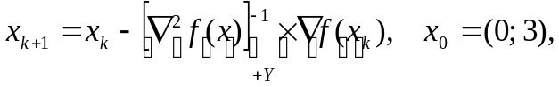
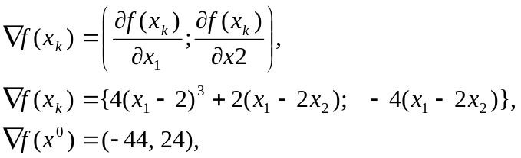
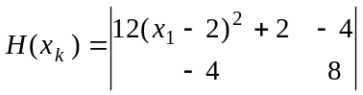 , 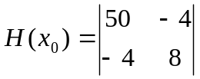 , det H = 384, 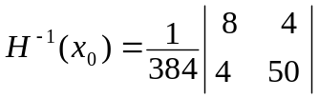.
y = H⁻¹* grad f(x) = 1/384 * 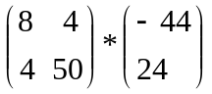 =1/384 (-256; 1024) = (- 0,67; 2,67).
x₁ = x₀ – y = (0,67; 0,33). 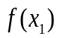= 3,13.
После шести итераций получена точка 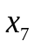 = (1,83; 0,91). В этой точке 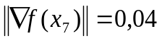 и процедура остановлена.
Таблица 3.3
Результаты вычислений по методу Ньютона
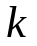 |  |  |  | 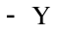
1 | (0; 3) | 52 | (-44; 24) | (0,67; -2,67) | (0,67; 0,33)
2 | (0,67; 0,33) | 3,13 | (-9,4; -0,04) | (0,44; 0,23) | (1,11; 0,56)
3 | (1,11; 0,56) | 0,63 | (-2,84; -0,04) | (0,3; 0,14) | (1,41; 0,75)
4 | (1,41; 0,7) | 0,12 | (-0,8; -0,04) | (0,2; 0,1) | (1,61; 0,8)
5 | (1,61; 0,8) | 0,02 | (-0,22; -0,04) | (0,13; 0,07) | (1,74; 0,87)
6 | (1,74; 0,87) | 0,005 | (-0,07; 0,00) | (0,09; 0,04) | (1,83; 0,91)

